«Как обуздать свой гнев» (13.04.2019г.)

Одной из самых актуальных социально-значимых проблем среди молодежи являются конфликтные ситуации.
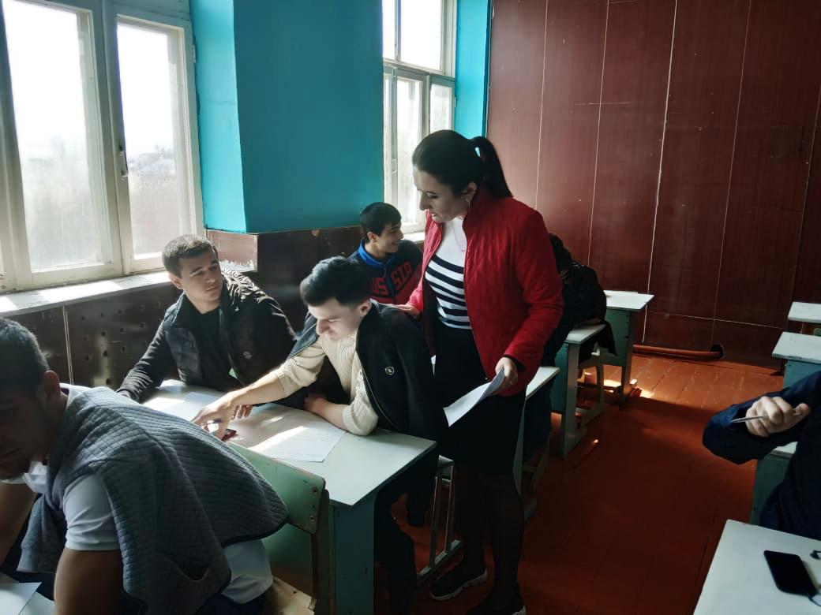
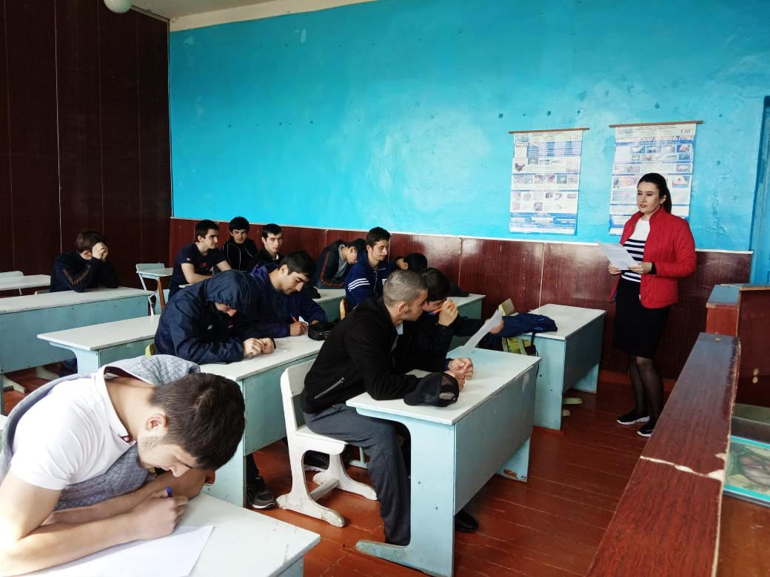
Чтобы предостеречь студентов от вспышек гнева и найти достойный и выход из конфликтных ситуаций, способствующих формированию позитивного отношения к людям социальным педагогом Гусеналиевой Нарвиной Отелловной 13 апреля 2019 года была проведена беседа со студентами 1 курса на тему «Как обуздать свой гнев. Профилактика и решение конфликтных ситуаций». До беседы было проведено тестирование «Как ты обычно ведешь себя в конфликтной ситуации и умеешь ли достойно выходить из них»? По результатам тестирования (из 4 учебных групп 1 курса - 100 человек - приняли участие 60% студентов) из числа опрошенных: 50% относятся к примиренческому типу, 30% - компромиссному и 20% к жесткому типу решения конфликтов. Перед социальным педагогом стояла задача рассмотреть природу конфликтов, определить его положительные и отрицательные стороны, научить подростков укротить свой гнев, почувствовать ответственность за последствия, научиться предвидеть ситуацию, познакомить с методами выхода из конфликтной ситуации, выбрать умения конструктивно вести себя во время конфликта, разрешая его без нанесения ущерба другим, себе и обществу.
Состоялся обстоятельный разговор: ребята много полезного познали для себя.

